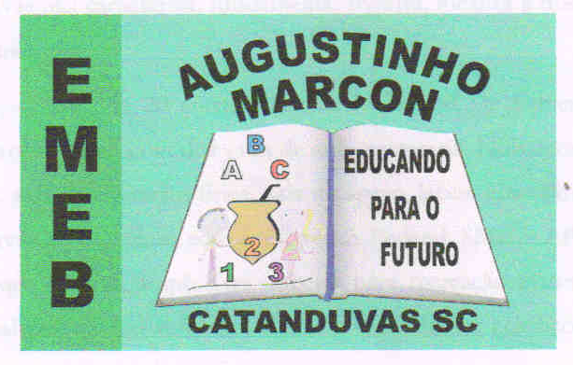
Escola Municipal de Educação Básica Augustinho Marcon
Catanduvas (SC), 15 a 19 de junho de 2020.
Diretora: Tatiana M. B. Menegat.
Assessora Técnica-Pedagógica: Maristela Apª. B. Baraúna.
Assessora Técnica-Administrativa: Margarete P. Dutra.
Professora: Angela Marilha Garcia Miotto.
3ª Anos 1 e 2.

Sequência Didática: A Terra no Universo

Queridos pais, responsáveis e alunos (as), espero que estejam todos bem.
Estou encaminhando as atividades da Sequência Didática que serão desenvolvidas durante essa semana, para tanto, seguem algumas orientações:
- As atividades dessa semana deverão ser realizadas na apostila - Geografia;
- Caso haja alguma dúvida, pode entrar em contato com a professora Angela no WhatsApp particular 99136-9117.
Nesse momento é muito importante o empenho e dedicação de todos!
Fiquem bem! Fiquem em casa e cuidem-se! Saudades...

Disciplina: Geografia

1 - Leia os textos e faça as atividades na apostila - Geografia, nas páginas 7, 8, 9, 10,11,12 e 13.

2 – Atividade Avaliativa
- Utilizando seus conhecimentos faça uma maquete que retrate algumas características das paisagens da cidade e do campo;
- Você poderá usar material disponível na sua casa;
- A base da sua maquete deve ser dividida metade para a cidade e a outra metade para o campo;
- Mande fotos suas confeccionando a maquete e depois você com a maquete pronta para anexar no Sistema de Frequência (SGE), até o dia 19 de junho.

